Lektion 2 – Fra det traditionelle til det senmoderne samfund

Læsestof:
- Brøndum, P. & Carlsen, M. B. (2024). Vores samfund. Columbus. Fra 2.4.1 til 2.4.3.
- Brøndum, P. & Carlsen, M. B. (2026). Vores samfund. Columbus. Fra 69-74.

Lektie
Udfyld skemaet herunder om dine oldeforældre, bedsteforældre og forældre
 | Oldeforældre | Bedsteforældre | Forældre
Antal søskende
Hvilken uddannelse havde de?
Hvor voksede de op henne? (land/by)
Hvilket arbejde havde de?
Hvor ofte rejste de, og hvorhen?

Opgave 1 – Fra det traditionelle samfund til det senmoderne samfund
En læser om det traditionelle samfund, en læser om det moderne samfund og en læser om det senmoderne samfund. Herefter skal I kort forklare jeres tekst for de to andre. Løs herefter tekst puzzle under læseteksten i fællesskab.
Tekst:
2.4.1: Det traditionelle samfund
Det traditionelle samfund var den samfundstype, der herskede frem til midten af 1800-tallet, hvor samfundet i høj grad var et landbrugssamfund. Her var lokalsamfundets fællesskab omdrejningspunktet for den enkeltes liv. Vi mennesker var bundet til årstidernes rytme og til hinanden i livsvigtige fællesskaber, og ofte boede flere generationer sammen under samme tag med faren som overhoved (en familieform, hvor faren er overhoved, kaldes en patriarkalsk familie). Vi lignede hinanden og delte de samme udfordringer – for eksempel om høsten slog fejl, eller dyrene blev syge.
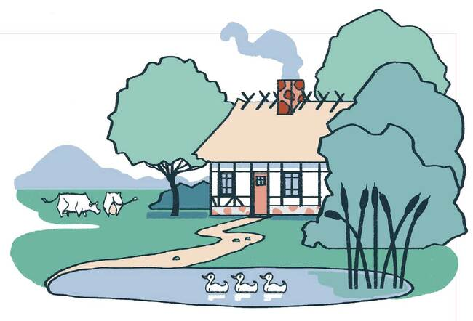
Figur 2.7. Det traditionelle samfund.
I det traditionelle samfund var lokalsamfundet omdrejningspunktet for den enkeltes liv.

Det betød også, at hensynet til fællesskaberne, både slægten og lokalsamfundet, til enhver tid var vigtigere end hensynet til det enkelte individ. I det traditionelle samfund var der også en meget lav grad af social mobilitet og mulighed for at rykke op i samfundsklasse. Drengene fik ofte samme arbejde som deres fædre, og pigerne lavede det samme som deres mødre. Religionen spillede en stor rolle i socialiseringen og bestemte de normer, der var herskende.

2.4.2: Det moderne samfund
Det moderne samfund erstattede det traditionelle samfund og er perioden fra cirka 1850 til 1960erne. Det var en periode præget af meget store forandringer både teknologisk og i forhold til opfattelsen af individet.
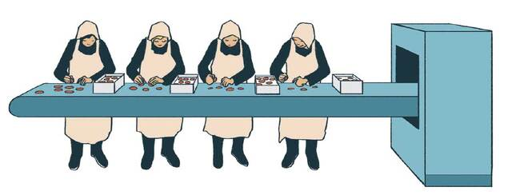
Figur 2.8. Det moderne samfund.
I begyndelsen af det moderne samfund flyttede folk fra landet til byerne på grund af industrialiseringen – denne medførte også opblomstringen af fabrikker, hvor mange arbejdede.

De industrielle og teknologiske nyskabelser (dampkraft, jernbaner, telegrafien) satte gang i helt nye måder at producere varer på og måder at kommunikere på. Disse og andre opfindelser betød, at det manuelle arbejde på landet i høj grad blev afløst af maskiner, samtidig med at der opstod stor efterspørgsel efter arbejdere på byens fabrikker. Disse fabrikker havde brug for hænder til at udføre arbejdet ved samlebåndene, og de mange bønder, hvis arbejdskraft var blevet overflødig på landet, flyttede nu i hobetal til byerne, hvor mange boede under usle forhold i små, mørke lejligheder med dårlige hygiejniske forhold. Denne massebevægelse fra land til by kalder vi urbaniseringen.
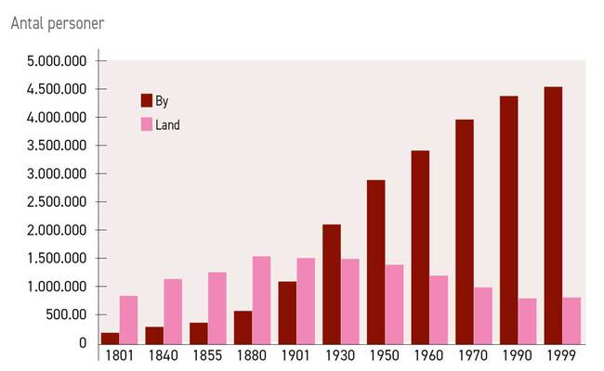
Figur 2.9. Udviklingen i fordelingen af befolkningen på by og land.
Note: I 2023 bor omkring 88 % af Danmarks befolkning i et byområde og kun omkring 12 % på landet eller i de såkaldte landdistrikter.
Kilde: www.dst.dk og ”Befolkningen i 150 år. Danmarks statistik. 2000.
Flergenerationsfamilien afløstes af den stabile kernefamilie med far, mor og børn under samme tag. Særligt i begyndelsen af perioden var faren stadig familiens eneforsørger og overhoved, men dette ændrede sig til toforsørgerfamilien i takt med kvindefrigørelsen og kvindernes indtog på arbejdsmarkedet, som for alvor tog fart op gennem 1960erne.
Ud over de store industrielle og teknologiske udviklinger fandt der også en række politiske forandringer sted. Blandt andet vandt den politiske ideologi liberalismen frem (se afsnit 1.6.1), med dens tro på menneskets fornuft og ret til personlig frihed. Statens rolle ændrede sig også, og i Europa, herunder i Danmark, gik vi fra enevældigt kongedømme til demokrati og dermed en langt større medbestemmelse for borgerne. De store politiske, økonomiske og sociale udviklinger betød en ændring i normer og levevis, og i dette nye moderne samfund fik individet flere muligheder – heriblandt bedre muligheder for social mobilitet.

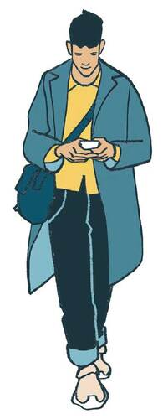
2.4.3: Det senmoderne samfund
Figur 2.11. Det senmoderne samfund I det senmoderne samfund er vores identitet et projekt, vi løbende arbejder på og som mange viser frem på sociale medier.
I 1970erne glider samfundet over i det, vi i dag kender som det senmoderne samfund. I det senmoderne samfund vejer individet tungere end fællesskabet – der er sket en yderligere individualisering, og vi mennesker er ikke længere bundet af de traditioner og normer, der i tidligere perioder begrænsede vores muligheder. Alt er til forhandling, og der er ikke længere helt samme tiltro til de autoriteter og normer, der før i tiden afgjorde ens livsbane.
I løbet af vores liv skal vi senmoderne mennesker træffe rigtig mange valg for os selv, som på mange måder bliver bestemmende for vores identitet (uddannelse, job, seksualitet). På den måde bliver den senmoderne identitet et projekt, som vi i høj grad har en forestilling om, at vi kan og derfor selv skal forme. Dette afspejler sig for eksempel på arbejdsmarkedet, hvor omstillingsparathed, fleksibilitet og kompetenceudvikling er vigtige dele i et arbejdsliv, der er præget af hastig forandring. Ligeledes gør det sig gældende i de mange forskellige familieformer, der findes i det senmoderne samfund (soloforældre, 7/7-ordninger, regnbuefamilier osv.).
I de følgende afsnit vil vi se på forskellige bud på, hvad der kendetegner senmoderniteten, og hvilke konsekvenser det har for os, der lever i denne tid.

Tekstpuzzle – indsæt ordene under skemaet de rigtige steder.
 | Traditionelle samfund | Moderne samfund | Senmoderne samfund
Periode
Individet
Familie
Arbejdslivet

De fleste arbejder inden for de tertiære erhverv med handel, kommunikation osv. Der er en betydelig social mobilitet i det senmoderne samfund og der er en tiltagende opløsning af forestillinger om kvinde- og mandefag.
Ca. 1970 - i dag
De fleste arbejder inden for de sekundære erhverv, hvor man forarbejder råvarer (industri, håndværk osv.). Den sociale mobilitet forbedres i forhold til det traditionelle samfund, men mange er fortsat ”låst fast” i den sociale klasse, de fødes ind i.
Individet er vigtigere end fællesskabet. Det står som centrum for alting. Betydelig opgør med forskelsbehandling mellem køn og tiltagende ligestillingskamp. Udvidede rammer for køns- og seksualitetsopfattelser og langt flere muligheder for selv at vælge sin livsvej.
Mangfoldighed af familieformer (regnbuefamilie, svingdørsfamilien, det sociale akvarium, vennefamilie osv.)
Frem til ca. 1850
Det lokale fællesskab er vigtigere end individet. Traditioner og erfaringer er vigtige og bestemmende i hverdagen.
Ca. 1850 - 1970
Generationsfamilien er afgørende for at klare sig gennem hele livet.
De fleste arbejder inden for de primære erhverv, hvor man arbejder direkte med naturen (landbrug, fiskeri osv.). Der er en lav grad af social mobilitet.
Nationen som ramme om det enkelte individs liv bliver centralt, men individet får inden for nationen/samfundet stigende muligheder for at fylde mere selv. Dog fortsat meget store kønsforskelle mellem mænd og kvinder.
Kernefamilie med manden som eneforsørger, men det ændrer sig mod slutningen af perioden.

Godt arbejde!
Del nu jeres lektie (og familiehistorie) med hinanden og skriv nogle stikord ned sammen til hver kolonne. Og udfyld jeres egen kolonne i skemaet herunder
 | Oldeforældre | Bedsteforældre | Forældre | Jer selv
Antal søskende
Hvilken uddannelse havde de?
Hvor voksede de op henne? (land/by)
Hvilket arbejde havde de?
Hvor ofte rejste de, og hvorhen?

Snak nu sammen om jeres lektie hjemmefra. Kan man sige at jeres oldeforældre, bedsteforældre og forældre levede i et markant anderledes samfund end det I nu lever i? Kan vi placere dem i det traditionelle, moderne eller senmoderne samfund?

Opgave 2 – Anthony Giddens’ kendetegn ved det senmoderne samfund
Grupperne skal læse om hver deres emne og forberede en kort fremlæggelse
Gruppe 1, 4, 7 – Læs om adskillelse af tid og rum
Gruppe 2, 5, 8 – Læs om udlejring af de sociale relationer
Gruppe 3, 6, 9 – Læs om den øgede refleksivitet

Opgave 3
Snak med sidemakkerne om hvilke stikord vi kan skrive til jer af disse.
Adskillelse af tid og rum
Øget refleksivitet
Udlejring af de sociale relationer

Opgave 4 - Opsummering af dagen
Skriv herunder to sætninger om hvad I har lært i dag

